Trendbrott för försäljning av julstjärnor
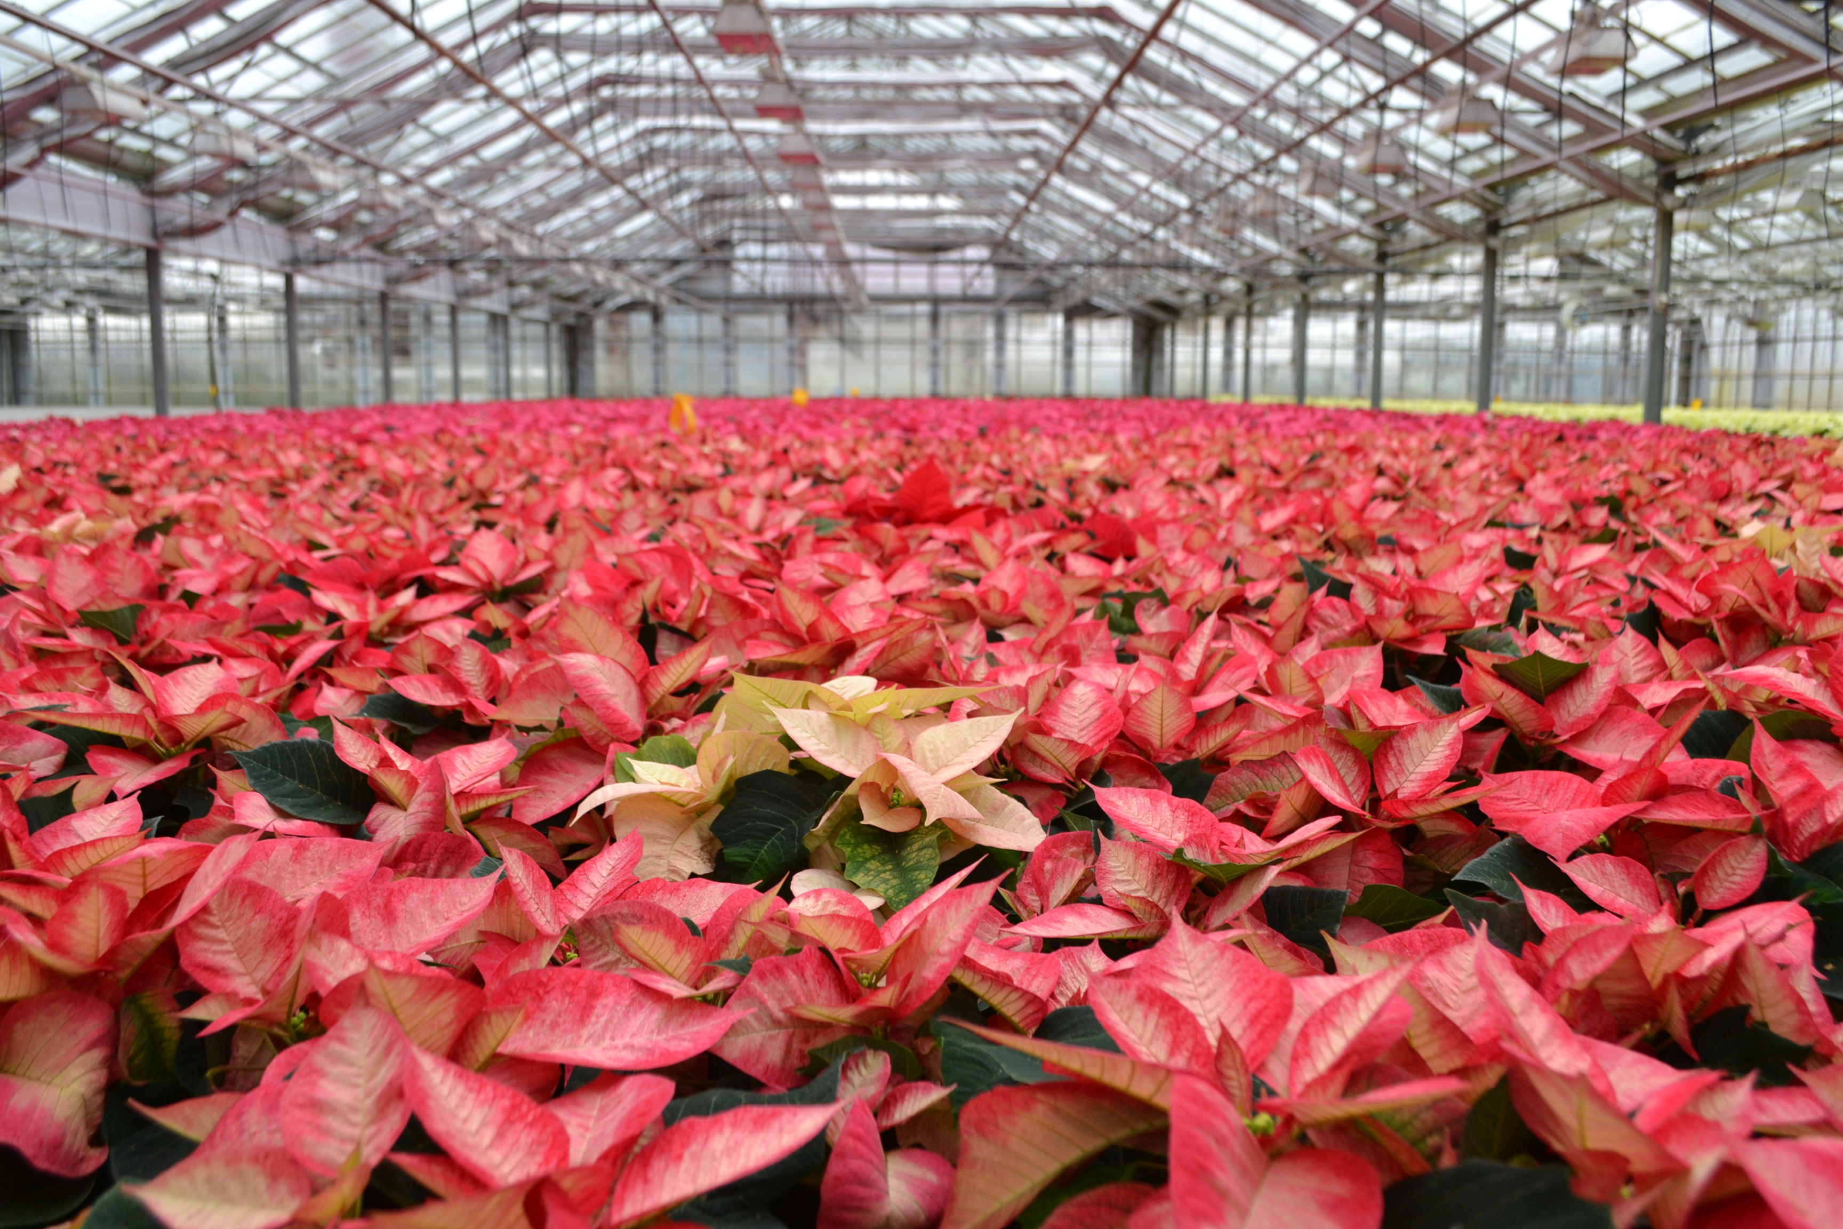
Efter många år av minskad efterfrågan och vikande försäljning av svenska julstjärnor rapporterar nu Sveriges största krukväxtleverantör om ett tydligt trendbrott. Inför årets julhandel är förhandsbokningarna på julstjärnor större än tidigare och odlingsvolymerna har också ökat jämfört med föregående år. Ett ökat intresse hos unga konsumenter och fler användningsområden för produkten anges som troliga förklaringar till utvecklingen.
Patrik Vilsmyr arbetar som business developer på Mäster Grön som är Sveriges ledande krukväxtgrossist. Mäster Grön säljer julstjärnor till dagligvaruhandeln, garden centers och blomsterbutiker i hela Sverige och efterfrågan hos dem ger en bra indikation om läget i hela Sverige.

-Under de senaste 8–10 åren har vi haft stadigt minskad efterfrågan på julstjärnor vilket lett till minskade odlingsvolymer hos svenska odlare. Men förra året hände något och intresset för julstjärnor är nu på uppgång. I år har vi både större odlingsvolymer och en ökad efterfrågan från våra kunder, berättar Patrik.

Därför ökar intresset
Patrik Vilsmyr ser flera förklaringar bakom ökningen.
-Intresset för julstjärnor har ökat bland unga konsumenter och de skapar nya användningsområden för julstjärnan. Att använda julstjärnor som snittblomma har till exempel blivit otroligt populärt. Förra julen florerade mängder av bilder på Instagram där julstjärnor användes på nya sätt. Många söker inspiration och det har de verkligen hittat när det gäller julstjärnor, förklarar Patrik.

En annan viktig förklaring är enligt Patrik att svenska trädgårdsmästare genom produktutveckling och kvalitetsförbättringar bättre matchar sin odling mot konsumenternas önskemål. Till exempel ökar intresset för julstjärnor i större storlekar. Klassiska krukväxtstorlekar passar fint för fönsterbrädan men i många moderna hem finns främst stora glaspartier och där kan små krukor vara svårplacerade. Genom att odlarna utvecklat julstjärnor i större storlekar passar också julstjärnan inredningsmässigt de konsumenter som bor mer modernt och ofta är en köpstark grupp.

Nu startar säsongen
Ungefär fyra miljoner julstjärnor odlas i Sverige och andra veckan i november börjar de lämna växthusen för att distribueras till landets butiker. Försäljning pågår fram till julafton och är som störst veckan runt advent. Beroende på vädret kan försäljningstoppen förskjutas närmare julhelgerna.
Många associerar julstjärnan med rött, men även en mängd olika nyanser av vitt, kanel, aprikos, rosa samt melerade, spräckliga och tvåfärgade sorter odlas. Utbudet av udda färger är störst i början av säsongen och ju närmre jul desto rödare och vitare blir utbudet. Även glittrade julstjärnor har blivit mycket populära.

För mer information och inspiration om julstjärnor, besök

www.stars-for-europe.com eller www.blomsterframjandet.se
Här hittar du också bilder för gratis nerladdning. Användning av text och bilder är gratis vid omnämnande av Blomsterfrämjandet/Stars for Europe; var god förmedla en kopia.
Presskontakt:
Blomsterfrämjandet, Livlandsgatan 111, 122 37 Enskede, info@blomsterframjandet.se
Malin Hidesäter 0736 585 818 & Erika Wallin 0708 690 567
Stars for Europe
Stars for Europe (SfE) är ett marknadsföringsinitiativ som grundades av de europeiska julstjärneförädlarna Dümmen Orange och Selecta One, och som stöds av Beekenkamp B.V. och MPN Flowers. Initiativet skapades år 2000 med målet att främja och säkerställa långsiktig europeisk julstjärneförsäljning. Stars for Europe-aktiviteter förekommer idag i 16 europeiska länder. I Sverige och fem andra länder stöds marknadsaktiviteterna av EU inom kampanjen "Stars Unite Europe".

Innehållet i detta pressmeddelande representerar endast författarens synpunkter och är hens eget ansvar. Europeiska kommissionen och Genomförandeorganet för konsument-, hälso, jordbruks- och livsmedelsfrågor (CHAFEA) tar inget ansvar för hur informationen däri används.

